Podstawy hotelarstwa
Klasa: SB, klasa II
Nauczyciel: Ewelina Baca
Temat: Postepowanie serwisu pralniczego po złożeniu zamówienia przez gościa.
Obieg brudnej odzieży gości.
Druk zlecenia do pralni.
Proszę o zapoznanie się z tematami: Postępowanie serwisu pralniczego po złożeniu zamówienia przez gościa. Obieg brudnej odzieży gości. Druk zlecenia do pralni.
Termin wykonania zadania: 08.06.2020r.
W linku znajdziecie wszystkie informacje :
http://remwil.pl/pralnia/pralnia-w-hotelu/ztz_emwy
http://zasobyip2.ore.edu.pl/uploads/publications/b0c5cb843cb2232ff1e263bedda99ccb

- Obieg brudnej odzieży gości.
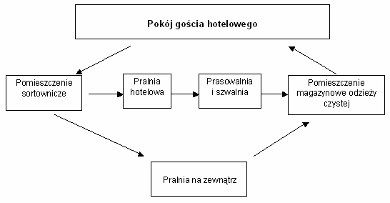
- Gość może także złożyć zamówienie na specjalnym druku, które powinno znajdować się w każdym pokoju przed przyjazdem gościa.
- Gość po wypełnieniu takiej przykładowej karty, zostawia swoją odzież na ��ku do wyprania mokrego, suchego lub prasowania lub też wsadza od razu brudną garderobę do specjalnie przygotowanych na ten cel worków.
